Newsletter broj 56
11.11.2006.

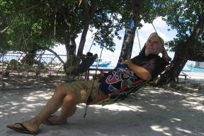
Maldivci su prilično opušten narod. Mi posmatrači smo bili slobodni u nedelju pa smo posetili susedno ostrvo Wilingkili. To ostrvo sa nekoliko hiljada stanovnika ima više sedeljki i ležaljki na obali nego cela Šri Lanka. Nisam odoleo a da se i ja malo ljuljuškam u ladovini u jednoj takvoj sedeljki. Iza mene možete videti lokalne stanovnike koji tako „vise“ po ceo dan.

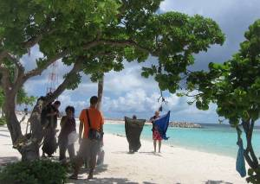
Tu smo našli malu plažu gde smo bili jedini kupači. Mada je ovo jedna sasvim drugačija Muslimanska zajednica ipak se javno na kupanje baš i ne ide. Na sledećoj slici vidite kako Šel (suprug koleginice Pramile) i ja sušimo sarong-e na toj maloj plaži. Tu su i Pramila, Todd i Jose. Plaža je božanska.

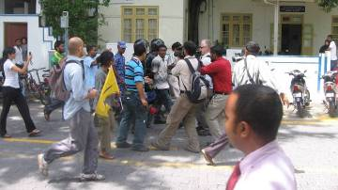
Sutradan, u ponedeljak su bile demonstracije. Zapravo to je bilo neko okupljanje ispred sedišta najveće (zapravo jedine) opozicione partije, Maldivska demokratska partija. Izgleda da su se okupljali da provere da li će i kako policija reagovati na okupljanje. A valjda i da vide koliko bi imali podrške. Razlog zapravo i nije stvar nas posmatrača; mi smo bili tamo da vidimo da ne bude nasilja niti sa jedne strane. Pa i nije ga bilo. Skupilo se samo nekoliko stotina (od očekivanih više hiljada učesnika). Za policiju je to bio lak posao. Mi nismo imali puno da posmatramo. Bilo je nekoliko hapšenja ali bez velikog nasilja. Na sledećoj slici vidite kako policija odvodi jednog učesnika (kako će se on provesti u policiji je druga stvar). Možete takođe videti da je bilo puno novinara i snimatelja.

Posle je policija upala u prostorije partije i odnela razglas (deja vu). Tom prilikom je oštetila nameštaj i poprskala prisutne (blagim) biber sprejom.

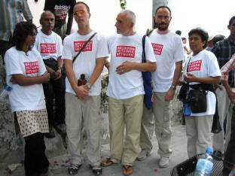
Nas posmatrača Mreže maldivskih pritvorenika (Maldivian Detainee Network) je bilo osam i većinu možete videti na sledećoj slici. Najlevija, Zaheena, je dobila otkaz kada ju je njen pretpostavljeni, Ministar atola, video na Internetu. Sada pišemo neke protestna pisma i Ministarstvu a i UN-u itd. Ostali su Shail, Todd, ja Jose i Pramila.

Raajje Foundation iz Šri Lanke, koja je nas poslala u ovu misiju, je Zaheeni ponudio posao u Mreži. Verovatno ona to neće prihvatiti jer odlazi sledeće godine na studije u SAD ali će nastaviti da se bori da je vrate na radno mesto (nema šanse da uspe ali je potrebno da se tome da publicitet).

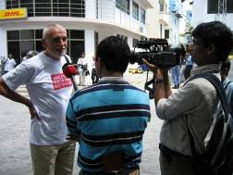
Na slici dole možete nas videti na ulici sa policijom koja se ponašala kao da mi ne postojimo. A ja sam, kao što je red, dao intervju nekoj Indijskoj TV stanici.
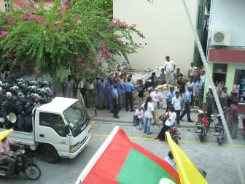
Policija je, kao i drugde u svetu, uslikavala sve učesnike okupljanja. Fotografisao sam snimatelja:

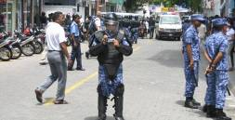
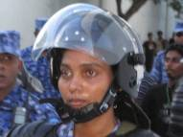
A i ova lepotica je RoboCop.

Tako se završava pedesetišesto Pismo iz Azije.

© Copyright

